ЗАДАЧА1.

СПЕКТРЫ И ПОКАЗАТЕЛИ ЦВЕТА ЗВЕЗД
Целью задачи является знакомство с основными особенностями спектров звёзд различных спектральных классов, с фотометрическими системами звёздных величин и с определением показателей цвета по известному распределению интенсивности в спектре.
Распределение энергии в спектрах звёзд (форма спектра) зависит от многих факторов и прежде всего — от эффективной температуры звезды, её химического состава и селективного межзвёздного ослабления света. В наблюдаемый спектр вносят свою лепту и искажения, вносимые атмосферой и оптикой телескопа. Их обычно учитывают путем сравнения измеряемых спектров со спектрами стандартных источников, форма которых считается известной. В настоящей работе будут рассматриваться спектры, присущие самой звезде.
В качестве примера, на рис.1 приведен вид спектров звезд различных классов.

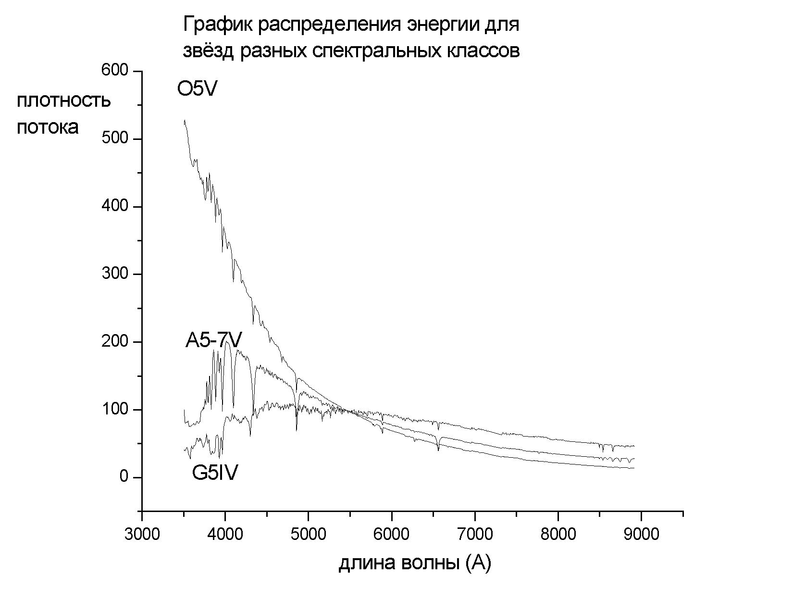
Рис. 1

Даже если отвлечься от многочисленных линий поглощения, спектры звёзд имеют сложную форму, и довольно сильно отличаются не только друг от друга, но и от спектров абсолютно черного тела соответствующей температуры, что отражает отсутствие термодинамического равновесия в тех слоях, где рождается принимаемое излучение.
Звёздные величины и показатели цвета звёзд чаще всего (хотя и не всегда) получают методом широкополосной фотометрии, в которой используются фильтры с шириной от одной до нескольких тысяч ангстрем.
Из широкополосных систем звездных величин наиболее распространена фотоэлектрическая система UBV, введенная в 50-е годы Джонсоном, и позднее продолженная в инфракрасную область спектра (RIJHK). Каждая фотометрическая полоса характеризуется своей функцией S(λ), которая может быть приближенно описана двумя параметрами — шириной полосы (эффективной шириной) и эффективной длиной волны (см. [1]). Полосы UBVR относятся соответственно к ультрафиолетовой, голубой, визуальной, и красной, а IJHK — к ближней инфракрасной областям спектра. На рис. 2 приведены кривые пропускания для фильтров UBVR (максимум пропускания принят за единицу).
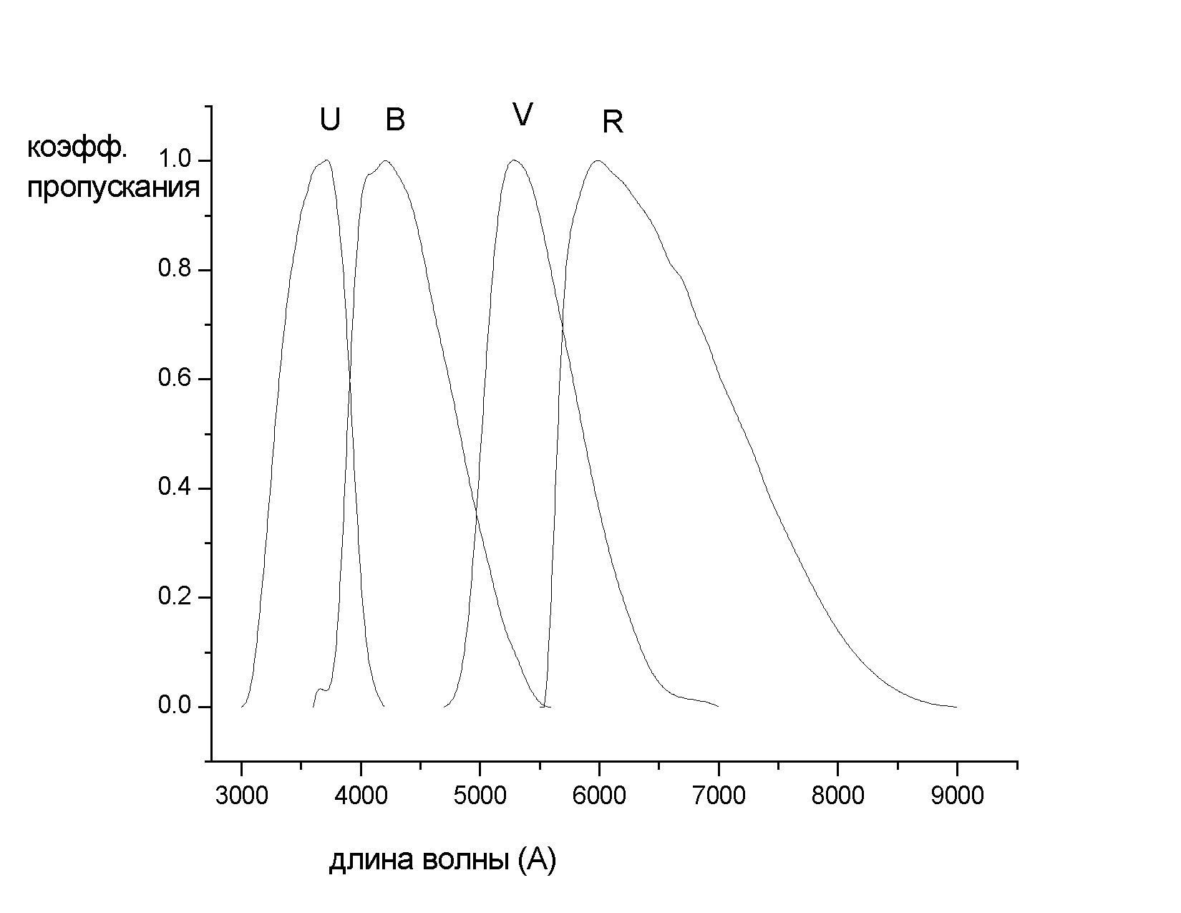
Рис.2

Если F(λ) – плотность потока, приходящего от звезды, а S(λ) – кривая реакция фотометра (фильтр + приемник излучения), принятая в качестве стандартной для данной фотометрической системы, то звёздная величина в этой системе (еще не исправленная за влияние атмосферы) определяется как

m = C – 2.5 lg ∫ F(λ) S(λ) dλ, (1)

где интеграл формально берется от 0 до ∞, а постоянная С определяется по наблюдениям ближайших на небе стандартных звезд, звёздная величина которых считается известной, а цвет – по возможности близок к цвету измеряемой звезды. К сожалению, невозможно добиться полной тождественности S(λ) данной фотометрической полосы для различных обсерваторий и условий наблюдений, поэтому при фотометрических измерениях может возникнуть систематическая ошибка, различная для звёзд с разным распределением энергии в спектре. Для её исключения при сопоставлении измеряемой и стандартной звездной величины звезд сравнения вводятся поправочные члены, зависящие от цвета звезды (цветовые поправки).
В качестве основного (первичного) спектрофотометрического стандарта для звёзд обычно используется самая яркая звезда А0 – Вега. Распределение энергии в её спектре считается известной функцией. Фотометрические и спектральные наблюдения стандартной звезды позволяют оценить как S(λ), так и постоянную С в уравнении (1). Первичным эталонным источником, сравнение с которым дает возможность провести абсолютную калибровку спектра звезды (в том числе и Веги) на всех длинах волн, является модель абсолютно чёрного тела с планковским спектром излучения, реализуемая в лабораторных условиях.
Пусть индекс 1 относится к одной фотометрической полосе, а 2 — к другой (для определенности, более коротковолновой). Тогда величиной, характеризующей цвет звезды в интервале длин волн, охватываемых выбранными полосами, является показатель цвета

CI ≡ m₂-m₁ = (C₂-C₁) + 2.5( lg ∫ F(λ) S₁(λ) dλ - lg ∫ F(λ) S₂(λ) dλ) (2)

Таким образом, каждая пара фотометрических полос (U и B, B и V, V и R и т.д.) позволяет определить свою шкалу показателей цвета. При этом для удобства сравнения показателей цвета значение постоянной отсчета (С₂-С₁) принимается таким, при котором для близких звёзд A0 (близких – чтобы на их цвете не сказывалось межзвёздное покраснение) все звёздные величины оказываются одинаковыми, то есть цвета для любой пары фотометрических полос для этих звёзд должен быть равным нулю. Этим условием определяется точка отсчета цветовых шкал. Равенство нулю показателя цвета для звезды А0 запишется следующим образом:

(m₂-m₁)₀ = (C₂-C₁) + 2.5( lg ∫ F₀(λ) S₁(λ) dλ - lg ∫ F₀(λ) S₂(λ) dλ) = 0. (3)

В настоящей работе предлагается познакомиться с видом звездных спектров и оценить показатели цвета звезд различных спектральных классов по известному распределению энергии в спектре.
Исходными данными являются файлы с таблицами, дающими плотность потока как функцию длины волны. В задаче рекомендуется использовать пакет программ для построения графиков Origin 4.1, хотя все математические операции могут быть проведены с применением самого различного программного обеспечения.

Порядок выполнения работы

1. Построение графика зависимости потока от длины волны.
При загрузке Origin открывается окно с незаполненной таблицей (worksheet). В таких таблицах будут производиться действия с нашими данными.
Для того, чтобы открыть еще одно окно с таблицей, нужно кликнуть в меню на «File-New- Worksheet»
На компьютере в директории d:\ Luda\ Spe\ (или в другой – по указанию преподавателя) содержатся таблицы с распределением энергии для звезд разных спектральных классов, а также с кривыми пропускания различных фильтров (U1, B1, V1, R1)
Прежде всего, надо заполнить таблицу в «worksheet». Для этого в меню выбрать «File – Import –ASCII» и скопировать в таблицу данные для спектрального класса звезды, заданного преподавателем (например A1…3V).
Для построения графика достаточно выбрать в меню:
PLOT: LINE , обозначить A(X) - X, а B(Y) -Y и получить график на экране.
По горизонтальной оси –длины волн в ангстремах (1Å = 10^{–10} м), по вертикальной – плотность потока F_{λ}(λ) в расчете на единичный интервал длин волн (в условных единицах).
По указанию преподавателя график можно отправить на принтер.
На записи требуется отождествить основные линии в спектре звезды.

2. Сравнение спектра звезды со спектром абсолютно черного тела.
Спектры большинства звёзд могут быть с некоторой точностью (часто – очень грубо) представлены спектром абсолютно черного тела на определенном интервале длин волн:

F^{B}_{λ}(T) = cоnst⋅/λ⁵ (exp(hс/kλT)-1). (4)

Максимум спектра достигается на λ_{max} = 0.29/T [см], а максимальное значение

F^{B}_{λ} (T)_{max} = сonst⋅T⁵. (5)

Для сравнения F^{B}_{λ}(T) и F_{λ} необходимо на глаз оценить положение λ_{max} , определить из (5) значение T, при котором спектр абсолютно черного тела имеет максимум на той же длине волны, и, проведя простые вычисления, найти величину const в формуле (4) из условия совпадения этих двух функций на λ =λ_{max}. После этого надо создать и активизировать незаполненную колонку в worksheet, и с помощью опций «column – set column values» ввести математическое выражение для счета по формуле (4) с использованием найденной константы. Нажатием на «DO IT» функция F^{B}_{λ}(T) записывается в форме таблицы. В графическом окне изображаются обе сравниваемые функции, которые будут иметь общую точку на λ = λ_{max}. Следующим шагом температура и константа подбираются более точно, чтобы теоретическая кривая хорошо представляла спектр в области λ>λ_{max} . Результирующий график надо записать и вывести на печать.

3. Интегрирование спектра по длинам волн.
Преподавателем должны быть указаны две выбранных фотометрических полосы. Для каждой из них необходимо подсчитать поток излучения через соответствующий фильтр (формула (1)), перемножив коэффициенты пропускания каждого фильтра, и значения потоков для тех же длин волн.
К примеру, пусть надо перемножить колонки B(Y) в Worksheet A1…3V (или другом, для звезды другого класса), где содержатся значения плотности потоков, и B(Y) во втором открытом окне (Worksheet В1) с данными о кривой пропускания S(λ) для выбранного фильтра.
Перемножение можно производить как в новом Worksheet, так и в уже используемом. Ниже мы опишем перемножение в новом Worksheet.
Используя «File – New – Worksheet», в новом Worksheet копируем нужные колонки из B1. и A1…3V. Затем:
- увеличиваем число колонок : Column - Add New Columns,
- активизируем col. A(x) в Worksheet B1 - Edit – Copy,
активизируем col. A(x) в новом Worksheet - Edit - Pastе,
- повторяем те же операции для col. B(Y) ,
- из Worksheet A1…3V копируем col. B(Y) , следя за соответствием длин волн для двух столбцов,
- активизируем col. D(Y) и перемножаем колонки:
Column – Set Column Values – операция умножения колонок,

Для построения графика повторяем операции из Упражнения 1.
Чтобы получить поток, проинтегрированный по длинам волн, посчитаем интеграл ∫F(λ) S(λ) dλ. Это достигается путем использования опций «Analysis – Calculus – Integrate». Результат записывается, и все операции повторяются для другого фильтра.
В итоге имеем два подсчитанных интеграла. Для полос B и V их можно обозначить как F_{B} и F_{V}. Их отношение и будет характеризовать цвет звезды, но для получения оценки показателя цвета его необходимо сравнить с аналогичным отношением для звезд А0.

4. Оценка показателя цвета звезды
Описанные в предыдущем упражнении операции с теми же двумя фильтрами повторяем для звезды А0, показатель цвета которой по определению равен нулю. В итоге для этой звезды будут получены значения интегралов F₀₁ и F₀₂. Следуя (1-3), имеем:

m₂ – m₁ = 2.5⋅(lg F₁ /F₂ – lg F₀₁/F₀₂).

Это значение и является результатом оценки показателя цвета звезды данного спектрального класса.

Результаты
- Отождествление наиболее заметных линий в спектрах звёзд.
- Оценка показателя цвета звезды заданного спектрального класса.
- Сопоставление формы спектра звезды со спектром абсолютно чёрного тела.

Что надо знать до начала выполнения задачи
- Понятие звездной величины и показателей цвета.
- Представление о фотометрических шкалах звездных величин и показателей цвета.
- Понятие спектра. Форма наблюдаемого непрерывного спектра звезд.
- Основные спектральные линии и спектральная классификация звезд.
- Понятие абсолютно черного тела, планковского спектра, эффективной температуры.

Примеры контрольных вопросов
- Каковы наиболее заметные линии в звездах различных спектральных классов?
- Чем определяется нуль-пункт шкалы показателей цвета звезд?
- Как связана форма спектров F_{λ}(λ) от F_{ν}(ν)?
- Что означает «спектр абсолютно черного тела»?
- По каким причинам форма непрерывного спектра звезды может отличаться от формы планковской кривой?
- Почему при звездной фотометрии стандартные звезды по возможности выбираются такими, чтобы по яркости и цвету они были близки к измеряемой звезде?

Литература
Д.Я. Мартынов. Курс практической астрофизики.
Д.Я. Мартынов. Курс общей астрофизики.
А.В. Миронов. Прецизионная фотометрия. МГУ-ГАИШ, М., 1997.

ЗАДАЧА 2.

МОДЕЛЬ АСТРОНОМИЧЕСКОГО СПЕКТРОГРАФА

Введение
При получении спектров астрономических объектов, как правило, очень слабых, стремятся, с одной стороны, добиться как можно более высокого спектрального разрешения, а с другой — уловить как можно больше света от источника и свести к минимуму потери света в спектрографе. Доля светового потока звезды, которая проходит через спектрограф, называется его эффективностью. Отношение длины волны к элементу спектрального разрешения называется разрешающей силой спектрографа. На практике обычно находят оптимальное соотношение между эффективностью и спектральным разрешением. Но при любом соотношении между ними требуется выполнение условия, по которому спектральное разрешение должно быть согласовано с линейным разрешением приемника излучения (фотопластинки, ЭОПа или ПЗС-матрицы).
Цель задачи — познакомиться с принципом работы и расчёта спектрографов, предназначенных для астрономических наблюдений с телескопом, и в первую очередь — для наблюдений звёзд.

Элементы теории
Рассмотрим, от каких параметров спектрографа и как зависит спектральное разрешение телескопа.

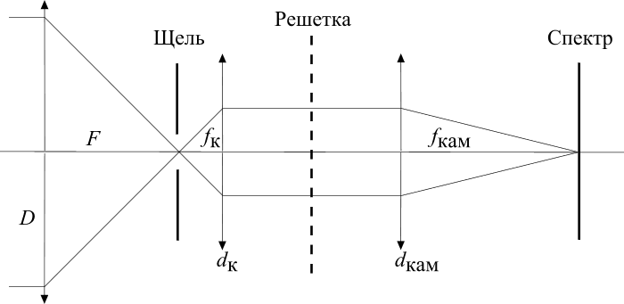

На рисунке схематически представлены основные элементы спектрографа, щель которого располагается в фокальной плоскости объектива: D — диаметр объектива, F — его фокусное расстояние, d_{к} и – диаметр и фокусное расстояние коллиматора, d_{кам} и f_{кам} — диаметр и фокусное расстояние объектива камеры (d_{к} = d _{кам}).
Параметры коллиматора должны быть такими, чтобы пучок света, собранный телескопом, целиком проходил через коллиматор. От коллиматора параллельный пучок света падает на решётку. Засвечиваемая область дифракционной решётки будет иметь тот же размер, что и коллиматор, так что размер решётки должен быть не меньшим (обычно равным) . Таким образом, должны выполнять следующие соотношения:

, (1)

d_{к} = d_{d}. (2)

Фокусное расстояние объектива камеры
Фокусное расстояние объектива выбирается таким образом, чтобы элемент построенного им изображения спектра, соответствующий спектральному разрешению , был не меньше линейной разрешающей способности приемника излучения:

, (3).

где и — соответственно, линейная дисперсия спектра и угловая дисперсия решётки. Диаметр объектива камеры должен быть не меньше или.

Ширина щели и спектральное разрешение
Если условие (1) выполнено, то количество света от звезды, попадающего в спектрограф, определяется только долей светового потока, проходящей через щель. При наблюдении протяженного источника количество света, проходящего в спектрограф, пропорционально ширине щели, но в случае звезды зависимость от ширины щели более сложная. В любом случае, имеют место два противоположно действующих фактора: чем шире щель, тем, с одной стороны, больше света попадёт в спектрограф, а с другой — падает его спектральная разрешающая способность.
Рассмотрим, от каких параметров зависит спектральное разрешение спектрографа. Пусть мы исследуем монохроматическую линию в спектре, используя щель шириной b и дифракционную решётку с частотой n штрихов на миллиметр. Из оптической схемы, приведенной на рисунке, видно, что по законам геометрической оптики монохроматическое изображение щели, создаваемое объективом камеры, будет в f_{кам} /f_{к} раз меньше её ширины, т.е.

. (4)

Величине b' соответствует спектральный интервал равный

(5)

где — угловая дисперсия решетки, равная (m — порядок спектра). Из (4) и (5) следует выражение для максимально возможного спектрального разрешения спектрографа при данной ширине щели:

. (6)

Следовательно, во сколько раз мы уменьшаем ширину щели, во столько раз улучшается спектральное разрешение. Казалось бы, уменьшая ширину щели (и увеличивая при этом время экспозиции для компенсации световых потерь), можно достичь сколь угодно высокого спектрального разрешения. Но условие (6) справедливо только до тех пор, пока при построении изображения можно пользоваться формулами геометрической оптики. Если угол, под которым видна щель из центра коллиматора, меньше λ/d_{к} (ширина щели меньше f_{к} ·λ/d_{к}), то дальнейшее уменьшение ширины щели не меняет размера изображения щели в фокусе камеры. Действительно, из–за дифракции света на краю оптических элементов минимальный размер изображения в фокальной плоскости объектива камеры примерно равен , чему, согласно (4), соответствует ширина щели спектрографа

(7)

Величина в этом случае называется нормальной шириной щели. Из (6) следует, что ширине соответствует максимальное спектральное разрешение, которое может быть получено с помощью спектрографа:

. (8)

Таким образом, спектрограф с нормальной щелью обладает максимально возможной разрешающей силой

(9)

Заметим, что равно N, т.е. полному числу освещенных штрихов решетки, так как от каждой точки щели на решётку падает параллельный пучок света (d_{к} = d_{d}). Это означает, что разрешающая сила спектрографа никогда не превышает произведения числа штрихов на порядок интерференции и достигает этой величины только при нормальной ширине щели.
В астрономической практике нормальная ширина щели обычно используется лишь при наблюдениях Солнца. При наблюдениях звёзд большая часть света не пройдёт через щель нормальной ширины и будет потеряна.
Предположим сначала, что объектив телескопа создаёт изображение дифракционного качества. Тогда размер изображения звезды в фокусе телескопа, в пределах которого будет заключено основное количество энергии звезды, составит примерно . Поскольку , то этот минимальный размер как раз равен нормальной ширине щели . В этом случае можно полностью использовать возможности спектрографа: его разрешающая сила будет близка к . Однако на практике размер звезды в фокусе телескопа значительно превышает дифракционный, и определяется размером турбулентного диска (обычно более 1"). Если угловой размер изображения равен β, то устанавливают ширину щели, примерно pавную F. При этом разрешающая сила спектрографа составляет (см. (6)):

Порядок выполнения работы
Цель задачи — познакомиться с принципом работы и расчета спектрографа, предназначенного для астрономических наблюдений, и в первую очередь — для наблюдений звезд, а также определить период дифракционной решетки.
Лабораторная установка содержит следующие детали: 1 — рельс, 2 — гелий-неоновый лазер (=6328Å), 3 — линза — «объектив телескопа» с искажающей фронт волны пластинкой, 4 — щель, 5 — линза Л1 (f = 37 см), 6 — решетка в оправе, 7 — линза Л2 (f = 37 см) , 8 — микрометр, 9 — экран, 10 — приемник света и микроамперметр.
Задача состоит из нескольких упражнений.

1. Юстировка установки.
- Включить лазер. Добиться, чтобы луч проходил на заданной высоте над рельсом. Для этого поставить на рельс линзу Л1 вплотную к лазеру и добиться того, чтобы луч попадал в центр линзы, регулируя положение лазера одной парой винтов.
- Затем отодвинуть линзу на другой конец рельса, и, действуя другой парой винтов, снова направить луч на нее. Повторив процедуру несколько раз (не трогая первую пару винтов), добиться того, чтобы при любом положении линзы луч лазера проходил через центр линзы.

2. Наблюдение дифракции на щели.
- Установить щель на расстоянии около 15 см от лазера таким образом, чтобы луч лазера проходил через нее. За щелью поставить экран.
- Получить на экране картину дифракции на щели. Найти отсчет барабанчика, соответствующий нулевой ширине щели, начиная с которого изображение на экране становится ярким и начинает быстро меняться при вращении барабанчика.
- Поставить линзу Л1 (коллиматор) на рельс за щелью. Найти такое положение коллиматора, когда выходящий из него пучок не расширяется и не сужается (т.е. грубо сфокусировать его на бесконечность). Измерить расстояние между коллиматором и щелью.
- Рассчитать и установить нормальную ширину щели. Наблюдая картину дифракции на коллиматоре, убедиться, что при удвоении нормальной ширины щели первый дифракционный минимум приходится на край коллиматора.

3. Определение .
- За коллиматором поместить дифракционную решетку, работающую на «пропускание», а также линзу Л2. Рассчитать нормальную ширину щели и установить .
- В фокусе Л2 поставить экран, на котором будут наблюдаться дифракционные порядки. Линейкой измерить расстояния между ними. Из условия максимумов для дифракционной решетки вычислить период решетки.
- Вместо экрана проставить микрометр. Сфокусировать его и пронаблюдать изображения щели различных порядков. Один оборот винта микрометра перемещает нить на 0.25 мм. Измерить величину изображения щели, меняя ее ширину b (от 0.2 b_{n} до 5-7 b_{n}), и построить графическую зависимость между b и шириной изображения. Рассчитать дифракционный размер изображения (λ f_{кам} /d_{к}) и отметить его на графике.
- По известному периоду решетки найти полное число штрихов, освещаемых пучком света, и оценить теоретически спектральное разрешение  для нормальной ширины щели. Эту величину сравнить с оценкой , полученной по измеренной ширине b' монохроматического изображения щели (уравнение 5).

4. Анализ изображения «звезды» на щели
- Установить линзу, имитирующую объектив телескопа, перед щелью, и грубо сфокусировать объектив, чтобы щель была в его фокальной плоскости. Расширить щель так, чтобы изображение лазерной «звезды» «проваливалось» в нее. Добиться того, чтобы пучок, выходящий из щели, попадал в коллиматор.
- Наблюдая изображение спектра звезды в окуляр микрометра, произвести точную фокусировку. Сузить щель, и, перемещая «объектив телескопа» в горизонтальном направлении, установить яркую точку в центре линзы. Затем, медленно расширяя щель, при помощи микрометренной головки щели измерить размер «изображения звезды». Используя окулярный микрометр, проследить, как меняется размер линии на выходе спектрографа. Если изображение «звезды» проваливается в щель, спектрограф работает так, как если бы щели вообще не было (бесщелевой спектрограф).
- В пучок перед телескопом ввести пластинку, имитирующую влияние атмосферы на изображение. Эта пластинка ослабляет общую интенсивность пучка и вносит в него случайные искажения, приводящие к размытию изображения. Наблюдать размытое изображение в окуляр микрометра. Оценить характерный размер изображения и определить, во сколько раз он возрос из-за внесения «атмосферы».
- Для измерения светового потока в отверстие, расположенное за щелью, вставить приемник света (кремневый фотодиод). Построить график зависимости пропущенного потока от ширины щели. Эта зависимость называется концентрацией света. Найти по графику такую ширину щели, при которой она пропускает 80% падающего света. Именно такую щель обычно выбирают при наблюдениях, чтобы сохранить достаточно высокую эффективность спектрографа, и только в случае ярких изображений сужают щель для получения более высокого спектрального разрешения.
Количественный метод определения оптимальной ширины щели (по уровню 80%) следует предпочесть грубым визуальным оценкам изображения. Измерение концентрации провести для двух случаев: телескоп без «атмосферы» и телескоп с «атмосферой». Если прибор при полностью открытой щели зашкаливает, на пути луча поставить фильтр. Определив по графику ширину щели, пропускающей 80% световой энергии, найти для каждого случая  и R.

Результаты
В итоге должны быть представлены следующие результаты:
- Оценки  и R_{max} для нормальной ширины щели.
- Оценки числа штрихов и периода решетки.
- Оценки  и R при наблюдении «звезды»: а) без «атмосферы» б) с «атмосферой».
- График зависимости размера изображения щели от её ширины.

Кроме того, необходимо научиться проводить расчет параметров астрономического спектрографа. Исходными данными могут служить: F и D объектива телескопа, размер изображения звезды в угловых секундах, размер и период решетки, размер элемента изображения приемника излучения.
Если рассчитываются параметры солнечного спектрографа, то ширину щели можно принять нормальной.

Примеры контрольных вопросов
- Как связаны между собой ширина щели и ширина изображения монохроматической линии на детекторе?
- Какой физический смысл имеет понятие нормальной ширины щели?
- Если при наблюдениях Солнца ширину щели сделать существенно больше или меньше нормальной, что будет теряться при этом?
- Каким образом качество изображения влияет на спектральное разрешение?

Литература
Мартынов Д.Я. Курс практической астрофизики. М.: Наука, 1977
Дервиз Т.Е. Астрономические спектрографы. ЛГУ, 1985
Курс астрофизики и звёздной астрономии под ред. А.А.Михайлова. Том 1, Гл. 17.

ЗАДАЧА 3

ОЦЕНКА ПРЕДЕЛЬНОЙ ЗВЕЗДНОЙ ВЕЛИЧИНЫ

ПО ФОТОПЛАСТИНКЕ
Проницающая сила телескопа, достигаемая при данных условиях наблюдений и данной приемной аппаратурой, характеризует его возможность регистрировать излучение слабых объектов малого углового размера. Для современных крупных телескопов проницающая сила достигает 26–29 звёздной величины и зависит не только от характеристик телескопа, но и от целого ряда других параметров, среди которых особую роль играет качество изображения. Последнее можно характеризовать угловым размером изображения слабых звезд, создаваемого объективом. Слабые звёзды едва выделяются на фоне излучения неба (в случае фотопластинки — на фоне общего потемнения пластинки, связанного с фоном неба и его вуалью). Чем меньше размер изображения звезды, тем более слабую звезду можно выделить среди случайных флуктуаций. В случае фотопластинки — это флуктуация плотности зерен, а для линейного приемника излучения, например, ПЗС–матрицы, шумовые флуктуации — это флуктуации числа принимаемых фотонов (дробовой шум).
Учитывая, что вероятная ошибка оценки числа N фотонов от звезды, регистрируемых за время t, равна , нетрудно оценить поток от предельно слабой звезды. Он определяется следующим выражением (в предположении линейности приёмника излучения):

где β — угловой размер изображения слабой звезды, D — диаметр объектива, t — время экспозиции, S — яркость неба (плотность фона пластинки), η — доля квантов света, регистрируемых аппаратурой. При использовании фотоэмульсии, вследствие нарушение закона взаимозаместимости (эквивалентности увеличения освещенности и времени накопления света), зависимость Ilim от t является несколько более слабой.
Чем продолжительнее экспозиция, тем более слабые звезды будут заметны на фотопластинке. Предельное время экспозиции обычно ограничивается свечением неба, от которого пластинка темнеет. Освещенность, создаваемая небом в фокальной плоскости телескопа, пропорциональна , поэтому при данном значении яркости неба предельное время экспозиции равно

Отсюда, подставляя предельное значение времени экспозиции в предыдущую формулу, получаем

или

Величина С для обычно используемых фотоэмульсий и средних условий наблюдения близка к 20^{m}, если β выражено в секундах дуги, а F — в метрах. В общем случае она зависит от яркости неба, свойств фотоэмульсии и от того выбранного критерия (отношения сигнала от звезды к амплитуде его случайных флуктуаций, или шуму), по которому скопление проявленных зерен считается изображением звезды, а не случайной флуктуацией зёрен.
Примечание: фотопластинка, используемая в задаче, не обязательно получена с предельной экспозицией.
Если пластинка хорошо сфокусирована и аберрации малы, угол β определяется дифракционным размером изображения (для небольших телескопов), либо состоянием атмосферы (размером турбулентного диска звезды). Но в случае телескопов с небольшим фокусным расстоянием объектива он может зависеть от размера элемента изображения (размер пикселя в ПЗС–матрицы или минимального размера изображения, передаваемого фотоэмульсией. К увеличению β может привести также плохая фокусировка изображения, или аберрации оптики.
В задаче требуется: отождествить область неба на фотопластинке с компьютерной звездной картой, найти звездную величину предельно слабых звезд на негативе, измерить угловой размер изображений звезд, познакомиться с особенностями фотографического метода регистрации изображения и с факторами, определяющими проницающую силу телескопа при фотографировании неба.
Для выполнения задачи необходимо иметь: фотопластинку с известной областью неба, компьютер с доступом в локальную сеть ГАИШ, измерительный микроскоп.

Порядок выполнения работы
- Освоить работу с компьютерной «Картой неба» («www.astronet.ru»–»«Карта неба»–» «Профессиональная версия»).
- Изображение на фотопластинке отождествить с картой участка неба.
- Определив с помощью «Карты неба» звёздные величины наиболее слабых звёзд, заметных на фотопластинке, найти предельную звёздную величину для 2–3 участков пластинки (включая центр).
- На измерительном микроскопе измерить диаметры изображений звёзд d различной яркости, построить зависимости d(m). Оценить точность, с которой можно определить звёздные величины звёзд, используя эту зависимость.
- По угловому расстоянию между звёздами, определяемому по карте скопления, найти масштаб пластинки (число угловых секунд в миллиметре) и перейти от d к угловому размеру  наиболее слабых звёзд.
- Сопоставив угловое расстояние между звёздами с линейным расстоянием между изображениями звёзд на фотопластинке, определить фокусное расстояние телескопа, на котором был произведён снимок.

Результаты
Необходимо получить оценки фокусного расстояния телескопа, угловой размер и звёздную величину предельно слабых звезд на фотопластинке.
Значение последней сопоставить с теоретически ожидаемым для телескопа с известным размером объектива (указывается преподавателем) при предельно высокой экспозиции. Яркость неба принять равной 21 зв. вел. с квадратной секунды (диапазон В). Предложить вероятную причину различия, если оно существенно.

Литература
Мартынов Д.Я. Курс практической астрофизики. М.: Наука, 1977, с.227–230.
Щеглов П.В. Проблемы оптической астрономии. М.: Наука, 1980, с.7-9, 12–17.
Докучаева О.Д. Астрономическая фотография. М.: Физматлит, 1994 .
Полезно также познакомиться с теоретической частью описания к задаче N6 настоящего сборника.

Приложение.

Особенности фотографической регистрации звёздных изображений

Структура фотографического материала.
Большинство астрономических фотоматериалов имеет следующую структуру: на стеклянную пластинку нанесен тонкий (100 - 200 микрон) слой желатина со взвешенными в нем кристаллами галогенида серебра (обычно бромистого серебра с добавлением иодистого). Эти кристаллы и являются светочувствительными элементами, их размер - около 1 микрона. Так как толщина эмульсионного слоя составляет около 100-200 микрон, то кристаллы расположены в несколько (от 10 до 100) слоёв, и их общее количество - несколько миллиардов на 1 кв.см.

Механизм образования изображения.
В фотоэмульсии в кристаллах галогенида серебра существуют центры светочувствительности, которые при попадании света превращаются в центры скрытого изображения. В процессе последующей лабораторной обработки центры скрытого изображения становятся видимыми. Этот процесс обработки называется проявлением. Кристалл галогенида превращается в клубок нитей металлического серебра. Размер проявленного кристалла (клубка нитей) превосходит размер непроявленного кристалла. На следующей стадии обработки (фиксировании) происходит химическое растворение непроявленных кристаллов галогенида серебра.

Понятие экспозиции.
В разных работах, посвященных фотографии, может встречаться два разных понятия экспозиции:
1) Экспозиция как выдержка: продолжительность воздействия света на фотоматериал.
2) Экспозиция как энергия света, попавшая на единицу площади фотоматериала за время съемки. Она численно равна произведению освещенности на продолжительность воздействия света.

Понятие зернистости изображения.
Фотографические изображения состоят из отдельных зерен (см. рис.1).
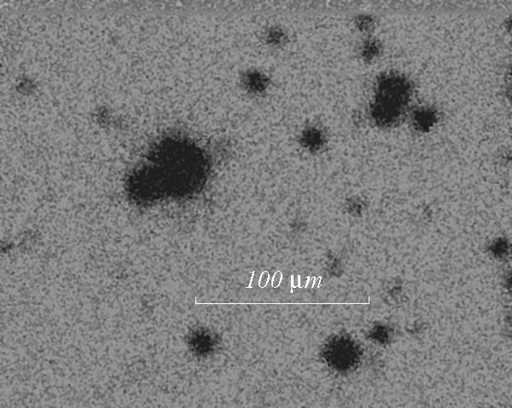
Необходимо чётко различать понятия «фотографическое зерно» и «минимальный размер изображения, передаваемый данной эмульсией». Фотографическое зерно – эффект, возникающий при визуальном наложении проявленных кристаллов из разных слоев друг на друга. Характерный размер зерна на астрономических эмульсиях – несколько микрон. В формировании изображения, даже минимального размера, всегда участвует группа зёрен.
Размер кружка, ограничивающего группу зёрен, формирующих изображение слабых звёзд, считается минимальным размером изображения. Строгое определение минимального размера изображения и предельной звездной величины должны учитывать статистический характер распределения зёрен на фотоэмульсии, и здесь не рассматриваются.
Рис.1. Зернистая структура изображения
Для того, чтобы на фотоэмульсии появилось изображение слабой звезды, на данное место негатива должно упасть как минимум несколько сотен фотонов.

Характеристики фотоматериала.
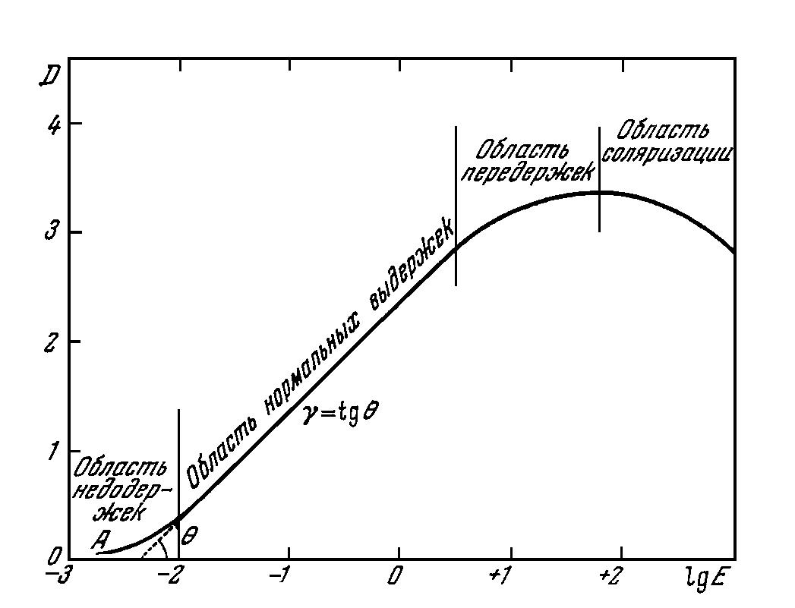
При проведении фотометрических измерений, основной измеряемой величиной является оптическая плотность D: десятичный логарифм ослабления светового потока (отношения количества света, падающего на данное место негатива к количеству света, проходящего через него). Если оптическая плотность равна 3, то свет ослабляется в 1000 раз. Все основные характеристики фотоматериала определяются по его характеристической кривой, описывающей зависимость плотности почернения от логарифма энергии света, упавшего на единицу площади фотоматериала (рис. 2). Следует отметить, что почти все характеристики фотоматериала зависят не только от его типа, но и от способа обработки.

Рис.2 Характеристическая кривая фотоэмульсии
Основными характеристиками фотоматериала являются: светочувствительность, максимальная плотность почернения, коэффициент контраста, плотность вуали, разрешающая способность.
а) Светочувствительность характеризуется величиной энергии света, попавшей на единицу площади, при которой достигается определенная оптическая плотность (превышение плотности негатива над плотностью вуали). При определении светочувствительности, согласно ГОСТ, применяется выдержка в 0..05 с. Выдержки при съемке астрономических объектов в десятки и сотни тысяч раз более длинные. При этом наступает сильное (в несколько раз, а иногда и в десятки раз) падение светочувствительности. Этот эффект называется эффектом отклонения от взаимозаместимости, или эффектом Шварцшильда. При изготовлении астрономических фотоматериалов пытаются по возможности уменьшить его влияние, но полностью устранить его не удается.
б) Коэффициент контраста — это тангенс угла наклона прямолинейного участка характеристической кривой.
в) Плотность вуали — разность плотностей незасвеченного участка негатива и подложки (стекло плюс желатин с растворенным галогенидом серебра).
г) Разрешающая способность. «Классическое» понимание разрешающей способности - количество пар темных и светлых линий равной ширины, расположенных на одном миллиметре, которые можно различить (которые не сливаются на негативе). В случае звездных изображений (очень маленькие круглые объекты) под разрешающей способностью понимают величину, обратную линейному расстоянию между двумя звездами на негативе, которые можно различить по отдельности. Критерии различимости для параллельных линий, и для точек (звезд) могут различаться. Разрешающая способность для линий оказывается несколько большей, чем для звезд, в силу протяженности линий.

Ореолы.
При фотографической регистрации звезд могут наблюдаться два типа ореолов — ореолы рассеяния и ореолы отражения. Так как фотографическая эмульсия — среда непрозрачная, на кристаллах галогенида происходит рассеяние света. Поэтому изображение звезды на пластинке размывается и становится больше, причем, чем ярче звезда, тем сильнее размытие её изображения, даваемого телескопом. Это ореол рассеяния, обычно заметный только вокруг ярких звезд. Ореолы отражения возникают в случае, если свет от звезды дошел до подложки (стекла), преломился в ней и отразился от задней поверхности пластинки (граница раздела стекло-воздух). Этот отраженный свет и дает ореол отражения. Чтобы не возникали ореолы отражения, на заднюю поверхность пластинки наносится специальный слой, поглощающий свет и препятствующий отражению. В процессе проявления противоореольный слой растворяется.

Плотность почернения.
На астрономическом негативе полная плотность почернения изображения имеет несколько составляющих.
1) Плотность вуали. Вуаль образуется при проявлении неэкспонированных кристаллов галогенида серебра. В кристаллах всегда существуют дефекты, которые и являются центрами светочувствительности. Однако эти дефекты могут в процессе проявления сыграть роль центров скрытого изображения без попадания квантов света. Увеличение плотности вуали возникает в результате длительного хранения, химического взаимодействия галогенидов с ртутью, аммиаком, хлором и другими активными веществами (поэтому фотоматериалы хранят вдали от таких веществ), за счет термического воздействия (порог отсутствует). При разработке фотоматериалов и рецептов проявителей для нужд астрономии уделяют большое внимание снижению уровня вуалеобразования, однако вуаль полностью неустранима.
2) Плотность фона неба. Для повышения информативности и регистрации предельно слабых звёзд съемка ведется с таким временем накопления, чтобы плотность почернения, создаваемая фоном неба была на уровне 0.8-1.0. Это делается для выведения изображений слабых звёзд на линейный участок характеристической кривой (но эмульсия и в этом случае остается нелинейным приемником).
3) Плотность, обусловленная светом от самой звезды.

Размер звёздных изображений.
Точечным будем называть изображение, построенное оптикой телескопа на фотоэмульсии, размер которого не превосходит минимальной величины, которую фотоэмульсия может воспроизвести. Для астрономических негативов размер точечного изображения можно принять равным 15-30 мкм, в зависимости от сорта фотоматериала и условий обработки. Хотя ореолы рассеяния становятся заметны глазом только у самых ярких звезд, некоторое уширение изображения существует всегда. Для определенности, будем считать точечным изображение размером L ≈ 30 мкм. Фокусное расстояние телескопа F, при котором изображение звезды с угловым диаметром β имеет в точке фокуса размер L, равно F= 206265∙L/β. Телескоп с таким (или меньшим) фокусным расстоянием объектива даёт точечные изображения, а с большим фокусным расстоянием – неточечные (протяженные). В первом случае назовем телескоп короткофокусным, во втором – длиннофокусным.
Для точечных изображений звезд, даваемых короткофокусным телескопом, очень сильны граничные эффекты проявления (вносят дополнительную нелинейность), и измерения плотности почернения становятся существенно менее точными. При этом фотометрия отдельных изображений звезд теряет смысл. Приходится искусственно расширять изображения звезд путем небольшой расфокусировки (с потерей освещенности), или ограничиваться построением калибровочных кривых, где по оси абсцисс откладываются звездные величины, а по оси ординат – какие либо измеряемые величины, например, размер изображения.
В случае длиннофокусного телескопа изображения даже слабых звёзд неточечные. Поэтому для оценки звёздных величин по оси ординат калибровочной кривой можно откладывать оптические плотности почернения изображения (в пределах небольшой диафрагмы, вырезающей его центральную часть), что повышает точность измерений.
Рассмотрим, от чего зависит угловой размер звездного изображения β, получаемого на данном телескопе. При отсутствии искажающих факторов в фокальной плоскости идеальный телескоп построил бы изображение дифракционного качества. Его угловой размер для 15-сантиметрового телескопа примерно равен 1″. Турбулентные движения земной атмосферы, как правило, не позволяют получать качество изображения лучше, чем 0.″5–1″. Оптика самого телескопа отягощена аберрациями, ошибками юстировок, неточностью фокусировки, которые также «портят» изображения. В результате при фотографической регистрации редко можно получить качество изображения лучше, чем 1″. Обычно при расчете телескопа стремятся сделать его аберрации меньшими, чем ожидаемый размер турбулентного диска.
Таким образом, размер звездного изображения, получаемого на данном телескопе, зависит от состояния атмосферы, точности изготовления и юстировки телескопа, его фокусного расстояния, величины аберраций и качества фокусировки. Размер изображения звезды на фотопластинке зависит, в дополнение к перечисленным факторам, от свойств фотоэмульсии, способа ее обработки, времени экспозиции и, конечно, яркости самой звезды.
Задача № 4
ЛАБОРАТОРНОЕ ИССЛЕДОВАНИЕ ЭТАЛОНА ФАБРИ-ПЕРО
Краткие сведения из теории эталона Фабри-Перо
Эталон Фабри-Перо является ключевым элементом интерферометра Фабри-Перо – прибора высокого спектрального разрешения. Его важным отличием от обычных дифракционных спектрографов является отсутствие элементов, разлагающих свет в спектр, и отсутствие щели. Интерферометр широко применяется для исследования источников самой различной яркости с эмиссионным (реже – с абсорбционным) спектром. Особенно эффективно использование интерферометра для одновременного получения спектров и измерения доплеровских скоростей большого количества областей протяженного источника (солнечная корона, газовая эмиссионная туманность, галактика).
Для получения спектра с высокой разрешающей силой в «классических» дифракционных спектрографах требуется использование как можно более узкой щели, минимальная ширина которой (нормальная ширина щели) соответствует дифракционному пределу как коллиматора, так и объектива телескопа. Однако на практике при наблюдении астрономических объектов (за исключением деталей на диске Солнца) щель приходится расширять, поскольку размер отдельных элементов изображения источников существенно превышает дифракционный, и элемент изображения в фокальной плоскости телескопа превышает нормальную ширину щели. А расширение щели снижает спектральное разрешение спектрографа, так что оно оказывается значительно ниже предельно возможного. При этом, чем больше размер объектива телескопа, тем (при данном качестве изображения) больше проигрыш, поскольку с ростом диаметра объектива возрастает и отношение углового размера изображения точечного источника к дифракционному пределу объектива.
В отличие от «классического» спектрографа, эталон Фабри-Перо не требует узкой щели, что позволяет более полно использовать световой поток от исследуемых источников. Этот прибор не разлагает свет на спектр; он только пропускает (или не пропускает) свет определённых длин волн, значения которых зависят от угла падения света на его пластины. Эталон работает на принципе многолучевой интерференции, которая происходит в воздушном промежутке между двумя зеркальными полупрозрачными пластинками.
Устройство эталона предельно просто. Воздушный промежуток толщиной h (см. рис. 1) ограничен стеклянными пластинами, несущими зеркала и . Зеркала полупрозрачны, так что часть света отражается от них, а часть проходит без отражения. При использовании для астрономических наблюдений эталон обычно ставится за фокальной плоскостью объектива, в выходном зрачке линзы, преобразующей расходящийся пучок от бесконечно удаленного точечного источника, в параллельный. Поэтому от каждой точки наблюдаемого протяженного источника на эталон падает параллельный пучек лучей, интерферирующих между собой в результате отражения от зеркальных поверхностей. Большое число интерферирующих лучей с медленно спадающей интенсивностью получается за счёт высокого коэффициента отражения зеркальных слоев.

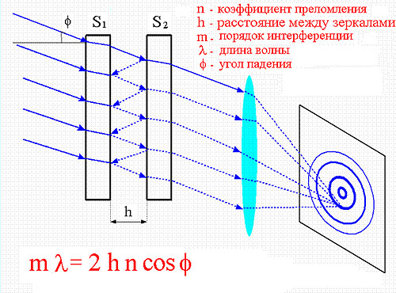
Рис. 1

В интерферометре Фабри Перо за эталоном располагается линза, которая строит изображение источника на поверхности детектора. В роли последнего обычно используется ПЗС-матрица (ранее использовался ЭОП). Если на пластину эталона падает монохроматический свет под всевозможными углами к ее плоскости (случай протяженного источника света), то на выходе создаются кольца равного наклона, каждое из которых соответствует своему порядку интерференции. Для света с непрерывным спектром все интерференционные полосы будут, естественно, замыты. Каждой длине волны соответствует своя система интерференционных колец. Поэтому для избежания наложения колец от разных эмиссионных линий свет пропускают через узкий интерференционный фильтр, выделяющий излучение только в выбранной спектральной линии.

Обозначим фазу световых колебаний через . При интерференции разность фаз каждой пары интерферирующих лучей ΔФ = 2πδ/λ где δ - разность хода между соседними лучами, равная 2hcosφ.
Обычно принимается, что показатель преломления n вне пластин и между ними равен единице. В общем случае, здесь и ниже можно заменить h на n∙h.

Из условия δ = mλ, где m – целое число (порядок интерференции), получаем основное уравнение интерферометра (условие максимумов):

; (1)

В проходящем или отраженном монохроматическом рассеянном свете (то есть свете, падающим под различными углами к плоскости пластин),эталон создает систему тонких колец равного наклона, локализованных в бесконечности, которые можно наблюдать, построив их изображение на экране с помощью линзы., свет перед ЭОПом проходит через интерференционный фильтр, пропускающий излучение только в выбранной спектральной линии.

Важнейшими характеристиками эталона и создаваемой им интерференционной картины являются:
• расстояние между пластинами,
• коэффициент отражения зеркал,
• угловая дисперсия,
• спектральное разрешение на данной длине волны,
• величина спектрального интервала, свободного от перекрытия порядков (область свободной дисперсии),
• размер центрального пятна.

Эти параметры предстоит оценить в настоящей задаче.

Рассмотрим их подробнее.

Для получения угловой дисперсии эталона продифференцируем основное уравнение интерферометра:

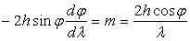;

откуда для угловой дисперсии получаем:

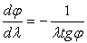; (2)

Из этой формулы следует важный практический вывод: по мере удаления от центра интерференционной картины угловая дисперсия быстро уменьшается.

Угловое расстояние между кольцами (то есть между соседними порядками) получается дифференцированием уравнения (1) по m. При изменении порядка интерференции на единицу, т. е. при Δm=1

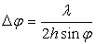; (3)

Линейный радиус кольца, образуемого объективом камеры, определяется из формулы (см. рис. 2), где F – фокусное расстояние объектива камеры, ϕ - угол наклона лучей к оптической оси (пластины эталона предполагаются расположенными перпендикулярно оптической оси). Линейное расстояние между кольцами получается дифференцированием этой формулы по φ: 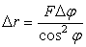. Подставив Δϕ из уравнения (3), получим:
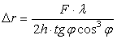.

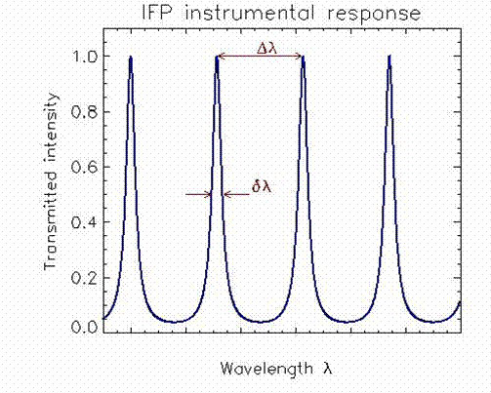
Рис. 2

Так как в реальных условиях использования эталона 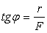 и cosϕ ≈1, то для связи h радиусом и расстоянием между кольцами получаем следующее простое уравнение:

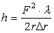 (4)
Это уравнение можно использовать для оценки расстояния между пластинами эталона.
Однако более удобно для этой цели измерить последовательное изменение радиусов колец с изменением порядка интерференции.
Для этого воспользуемся приближением малых углов: cos φ = (1-φ²/2). Тогда условие максимумов интерференционной картины запишется следующим образом:

2h-hφ² = mλ,
откуда модуль производной
|d(φ²)/dm| = λ/h, или

d(r²) = (F²λ/h)∙|dm|. (5)

Если на графике последовательно откладывать по одной оси квадрат радиуса колец (начиная от центра картины), а по другой – порядковый номер кольца, отсчитываемый от центрального кольца (пятна), то наклон зависимости будет равен отношению F²λ/h, что дает возможность оценить расстояние между пластинами.

Коэффициент отражения пластин и спектральное разрешение интерферометра. Спектральное разрешение будет тем выше, чем более узкими будут интерференционные кольца.
Введём обозначения: - интенсивность падающего на эталон света, при отсутствии щели, которая необходима в обычных спектрографах, I_{φ,λ}- интенсивность падающего света в зависимости от угла наклона к оптической оси и длины волны λ; R, T, A – коэффициенты отражения, пропускания и поглощения зеркального слоя. Они связаны очевидным соотношением:

R + T + A = 1;

Интенсивность прошедшего через эталон света описывается выражением (см. [1]):

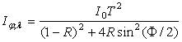; (6)

Максимумам пропускания соответствует условие .
Интенсивность в максимуме получается из формулы (6):

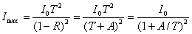; (7)

Если A<<T, то интенсивность в максимуме может быть велика при любом коэффициенте отражения R. В случае если отражающий слой изготовлен из многослойных диэлектрических покрытий A очень мало, тогда .
Из уравнений (6,7) следует соотношение для фотометрического профиля кольца:

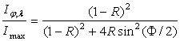; (8)

Графики этой функции в зависимости от фазы при различных коэффициентах отражения приведены на рис. 3. При увеличении R от 0.6 до 0.95 ширина инструментального контура интерференции уменьшается в 8 раз. Следовательно, во столько же раз увеличивается спектральная разрешающая сила. Величина коэффициента пропускания не влияет на разрешающую силу. Зеркала с многослойными диэлектрическими покрытиями позволили с большой эффективностью применять эталоны Фабри-Перо в различных задачах экспериментальной астрофизики [2], [3]. Это обусловлено малыми световыми потерями в таких эталонах, что очень важно в астрономии.

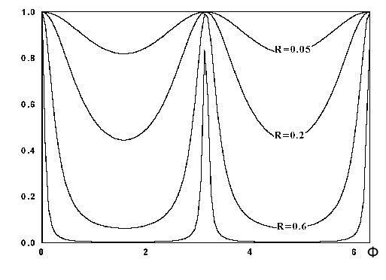
Рис. 3

Угловая ширина колец в монохроматическом свете, или разрешаемый спектральный интервал, получается из выражения (8), если считать, что ширина максимума измеряется по уровню, где . Тогда для угловой ширины максимума получаем:

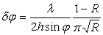; (9)

или, используя (3)

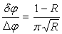. (10)
Таким образом, отношение ширины кольца к расстоянию между соседними кольцами определяется коэффициентом отражения зеркального покрытия.
Число , равное:

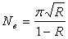; (11)

называется эффективным числом интерферирующих лучей. Чем оно выше, тем лучше спектральное разрешение эталона.

Выразим ширину кольца δφ в единицах длин волн. Используя уравнения для угловой дисперсии (2) и r=F∙tgφ, получаем:

|δλ| = δφ∙λtgφ = λ∙δr∙r∙cos²φ/F² . (12)

Разрешающая сила эталона Фабри-Перо равна:

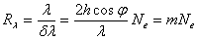; (13)

Ширина области дисперсии определяется расстоянием между соседними максимумами (кольцами), выраженным в длинах волн. Эту величину можно найти из условия одинакового угла φ, соответствующего максимумам m и m+1 порядка для длин волн λ и λ-∆λ соответственно (уравнение (1)):
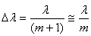 (14а)
Наибольший порядок интерференции достигается при ϕ=0, т. е. в центре интерференционной картины: 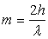, чему соответствует минимальное значение
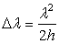.
В общем случае,
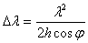. (14b)
Это же выражение может быть получено из уравнений для угловой дисперсии и для углового расстояния между кольцами (уравнения (2) и (3)).

Область дисперсии определяет ширину спектрального диапазона, который может быть исследован в данном порядке интерференции. В реальной ситуации в этот интервал могут попасть и такие спектральные линии, которые отличаются от выбранной линии на величину, превышающую , но они будут относиться уже к другому порядку интерференции. Величина Δλ называется также областью свободной дисперсии.

Как уже говорилось, достаточно узкий интерференционный фильтр на пути лучей позволяет «вырезать» выбранную спектральную линию и избежать наложения колец, связанных с различными линиями в разных порядках. Однако, иногда желательно получить одновременно информацию в нескольких близких линиях (например, Hα и [NII]). Для этого можно подобрать расстояние между пластинами такими, что в интересующем нас участке поля будут раздельно видны максимально разнесенные кольца, относящиеся к двум разным линиям, но наблюдаемым в разных порядках интерференции. Оптимальным образом этому соответствует условие

mλ₁ = (m+1/2+k)λ₂, где k – целое число..

При таком подходе оказывается возможным, например, получить поле скоростей объекта сразу в двух различных линиях.

Если в центре интерференционной картины, образуемой при освещении эталона рассеянным светом в узкой спектральной полосе, выполняется условие максимума, то там будет наблюдаться светлое пятно конечного размера. Его угловой размер называют размером центрального пятна. «Вырезая» его диафрагмой в фокальной плоскости объектива и перебрасывая свет линзой на приемник излучения, мы можем наблюдать через эталон объект малого (не больше чем размер диафрагмы) углового размера. В этом случае эталон можно рассматривать как очень узкий интерференционный фильтр, пропускающий свет только тех длин волн, которым соответствует условие максимума.
Найдем спектральную ширину такого фильтра.
Пусть нам надо разделить две близкие линии с предельно малой разностью длин волн δλ. В этом случае, когда для одной линии выполняется условия максимума в центре, излучение в другой линии образует кольцо, которое должно находиться за пределами диафрагмы. Если А <<1 – угловой радиус диафрагмы, то для первой и второй линии имеем:
mλ = 2h
m(λ-δλ) = 2hcosφ = 2h (1-A²/2),
откуда А² = 2m∙δλ/h, или, поскольку m = 2h/λ,
A = (2δλ/λ)^{1/2}. (15)

Даже при диафрагме диаметром в несколько угловых минут (в сотни раз больше размера щели, обычно устанавливаемого на звездных спектрографах) может быть реализовано очень высокое спектральное разрешение R_{λ} ≈10⁶. Это делает эталон особенно ценным прибором при исследовании эмиссионного излучения как звезд, так и протяженных источников, позволяя использовать больший поток света.
Астрономическое использование интерферометра Фабри – Перо.
В отличие от лабораторного эталона, используемого в задаче,. интерферометр дает возможность сканирования по длинам волн путем изменения разности хода интерферирующих лучей. Последнее достигается двумя cпособами: либо механическим изменением расстояния между пластинами h (например, с использованием пьезо-эффекта), либо путем изменения показателя преломления n с использованием тяжелого газа (например, фреона), закачиваемого в герметический кожух с прозрачными окнами, в котором укреплен эталон.
Проходящий через эталон свет собирается в интерферометре в фокальной плоскости объектива камеры, где располагается приемник излучения.
Реализуется одна из двух возможностей использования эталона.
Если наблюдателя интересует поток в узком интервале λ от звезды или выбранной области протяженного источника, то источник наблюдается в центральном пятне интерференционной картины (через диафрагму, угловой размер которой соответствует требуемому спектральному разрешению). Регистрация потока при сканировании по длинам волн позволяет прописать профиль выбранной спектральной линии звезды или туманности (на той длине волны, для которой выполняется условие максимума в центре картины). Таким способом можно прописать любую деталь спектра – как эмиссионную, так и абсорбционную.
Однако чаще всего целью наблюдений с интерферометром является получение распределения лучевых скоростей по объекту с эмиссионными (абсорбционными) линиями. Для этого анализируется двумерное изображение объекта, которое создается светом, прошедшим через эталон.
Рассмотрим этот способ подробнее.
Пусть при снятом эталоне изображение объекта с эмиссионным спектром, построенное объективом телескопа и объективом камеры, заполняет всю светочувствительную плоскость детектора. Тогда, поместив на пути излучения эталон и интерференционный фильтр, выделяющий выбранную линию, на выходе мы будем иметь изображение системы интерференционных колец. Если яркость объекта (например, галактики) в эмиссионной линии сильно неоднородна, то в фокальной плоскости камеры будут видны не целые кольца, а лишь «обрывки» колец – там, где располагаются участки объекта, излучающие в выбранной спектральной линии.
Для определения лучевой скорости вдоль колец (там, где они заметны) их радиусы сравниваются с радиусами колец от лабораторного источника в спектральной линии (не обязательно той, в которой исследуется объект), длина волны которой известна. Кольца от лабораторного источника служат, таким образом, реперами нулевой скорости. Различие меду радиусами наблюдаемых участков колец и значениям радиусов, которые они должны иметь при нулевой скорости, переведенное в разность длин волн, позволяет получить оценку доплеровской скорости.
Из уравнения (2) для угловой дисперсии и соотношения tg φ = r/F, можно получить:

dλ/λ = -(tgφ∙cos²φ /F) dr = – d(r²)cos²φ/2F². (16)

Отсюда следует, что, измеряя квадрат отклонения радиуса кольца от значения, ожидаемого при нулевой скорости, можно получить оценку доплеровской скорости V = dλ/λ. Знак «минус» означает, что увеличение радиуса интерференционного кольца соответствует приближению источника к наблюдателю (отрицательная лучевая скорость).
При оценке доплеровского сдвига колец надо учесть одно обстоятельство. Кольцо имеет конечную толщину, и наблюдаемая яркость данной точки объекта, на которую оно проектируется, зависит в общем случае как от распределения излучающих элементов среды по скоростям, так и от распределения яркости изображения (без эталона). Сильная неоднородность яркости в радиальном направлении может привести к ошибке в оценке положения центральной линии кольца, а следовательно, и определении его смещения. Для учета этого эффекта необходим фотометрический анализ изображения в выбранной линии, полученного без эталона.

Чтобы покрыть измерениями все области объекта, производят последовательное смещение колец. Одним из двух указанных выше способов добиваются того, чтобы кольца дискретно – шаг за шагом – меняли свои размеры, смещаясь по радиусу. Каждое кольцо при этом проходит путь он начального положения до конечного, которое соответствует начальному положению кольца смежного порядка интерференции, перекрывая таким образом всю область свободной дисперсии. Размер шага выбирается примерно равным ширине кольца. Положения колец анализируются отдельно для каждого шага сканирования. Таким образом может быть получено поле скоростей газа во всей галактике или туманности.
Выполнение задачи
Юстировка эталона Фабри-Перо
Прежде чем приступить к работе, необходимо ознакомиться с конструкцией прибора и методикой его юстировки.
Прибор состоит из корпуса, несущего зеркальные пластины промежуточного распорного кольца из инвара (коэффициент термического расширения ) или трёх разделительных пятаков при очень малых h (0.1-0.01мм). Тонкая регулировка параллельности зеркал эталона производится вращением головок винтов. Обычно при астрономических наблюдениях эталон помещают в термостатическую рубашку для того, чтобы за длительное время наблюдений эталон не разъюстировался при изменении температуры окружающего воздуха.

Первый этап задачи – юстировка эталона.
Юстировка эталона заключается в достижении строгой параллельности отражающих поверхностей зеркал. Для этого следует осветить эталон рассеянным светом лампы, в спектре которой присутствуют эмиссионные линии. Интерференционная картина наблюдается глазом, аккомодированным на бесконечность.
Удаляя или приближая глаз к эталону, или перемещая его по направлению к юстировочным винтам, можно наблюдать движение интерференционных колец: они кажутся сходящимися к центру картины, или наоборот, выходящими из центра. Это свидетельствует о непараллельности зеркал.
С помощью юстировочных винтов надо попытаться добиться неподвижности интерференционной картины при перемещении глаза наблюдателя. Для этого следует юстировочным винтом поджать пружину к распорному кольцу, если при движении глаза по направлению к винту кольца расходятся от центра, или наоборот, отпустить, если кольца сходятся к центру картины. Это надо выполнить по отношению ко всем трём направлениям к юстировочным винтам, пока картина не окажется (почти) неподвижной. На этом заканчивается юстировка эталона, и можно переходить ко второму этапу, укрепив исследуемый эталон на оптической скамье.
Определение параметров эталона
В задаче используются два эталона Фабри-Перо с разными постоянными разделителями. Оба эталона имеют зеркала из многослойных диэлектрических покрытий, нанесённых таким образом, что максимум коэффициента отражения приходится на красную область.
Однако из-за отсутствия интенсивных монохроматических источников в красной области спектра исследование эталона производится в свете трёх линий ртути: зелёной 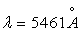 и двух жёлтых 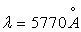, 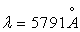. Эталон с более низким разрешением, имеющий h порядка десятых долей миллиметра, слабо разрешает две жёлтые линии по углу, поэтому при вычислениях можно считать длину волны линии 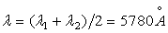.

Для исследования эталона необходимо осветить его таким образом, чтобы свет падал на его поверхность под различными углами. . Для этого надо укрепить эталон на рейтере оптической скамьи и придвинуть к источнику излучения (ртутная лампа). Между лампой и эталоном светофильтр, выделяющий эмиссионную линию ртутного спектра. При включенной лампе надо убедиться в том, что освещена вся поверхность эталона. Если этого нет, необходимо поставить между светофильтром и эталоном дополнительную короткофокусную (конденсорную) линзу. За эталоном следует расположить длиннофокусную линзу, которая строит изображение интерференционной картины на экране. При включенной лампе добиваются получения на экране четких интерференционных колец. Юстировкой элементов, установленных на оптической скамье, добиваются сравнительно равномерной яркости различных участков колец.
Измеряется фокусное расстояние длиннофокусной линзы, равное расстояние от линзы до экрана с четким изображением колец.

Затем измеряются отношения толщин колец δr к расстоянию между соседними кольцами ∆r, и радиусы последовательно расположенных колец.

Параметры эталонов находятся для выделяемых светофильтром эмиссионных линий с известными λ. Измерения удобно проводить в ниже приведенной последовательности.

- Для оценки расстояний между зеркальными поверхностями пластин находится зависимость между квадратом радиуса колец и порядком интерференции. Расстояние между пластинами определяется из уравнения (5).
- Коэффициент отражения R определяется по формуле (10), учитывая, что для малых углов 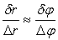.
- Эффективное число интерферирующих лучей определяется по (11). В нашем случае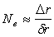.
- Ширину инструментального контура (ширину колец) δλ можно оценить через измеренные значения F, φ, r и δr, используя уравнение (12).

- Порядок интерференции в центре картины определяется из основного уравнения (1): .
- С использованием уравнения (13), находится спектральное разрешение эталона R_{λ}.
- Область свободной дисперсии определяется по (14a) или (14b).

Указанные характеристики оцениваются последовательно для двух эталонов и представляются в форме таблиц и графика зависимости квадрата диаметров колец от их порядкового номера.

Литература
- Ф.А. Королёв. Спектроскопия высокой разрешающей силы. М. 1953.
- Настоящее и будущее телескопов умеренного размера. ИЛ, М., 1960, стр. 212-221.
- Дж. Миберн. Обнаружение и спектрометрия слабых источников света. «Мир», 1979.
- М. Борн, Э. Вольф. Основы оптики. М., Наука, 1973, стр. 297-313.

